Incarcarile din zapada in proiectare
Incarcarea din zapada este de cele mai multe ori determinanta in dimensionarea structuri de rezistenta a halelor sau a acoperisurilor cladirilor rezidentiale. Greutatea normata pe care inginerii proiectanti o iau in considerare, a variat (a crescut) in timp, de la o norma la alta. De exemplu, pentru o cladire amplasata in Bucuresti se lua in considerare o incarcare cu zapada de 100 kgf /mp in anii ‘70-’80, 147 kgf / mp in anii ‘90, si 196 kgf/mp de la intrarea in vigoare a ultimului normativ in 2005. (kgf – kilogram forta).
Nu am competenta si nici mijloacele prin care as putea sa analizez corespondenta reala dintre greutatea specificata pe hartie si cantitatile de zapada din diverse locatii, inregistrate statistic de catre meteorologi, dar pornind cu premiza ca specialistii care au scris normele au studiat serios problema inseamna ca o multime de constructii vechi, mai ales hale industriale, ridicate in anii 60, 70, 80 sunt in pericol de prabusire in iernile mai grele.
Sincer sa fiu, am motive sa cred ca este o oarecare supraevaluare a incarcarilor din zapada pe care le consideram in calcul. Studiind normele omoloage din diverse tari din europene, am realizat ca in Romania consideram o incarcare cu zapada comparabila cu cea din tarile nordice sau din tarile in care mergem la ski atunci cand in romania nu este zapada.
Tara | Zapada caracteristica Sk [kN/mp] – la sol si altitudini sub 500m
Austria | intre 1.2 – 2.35
Danemarca | 1
Finlanda | intre 2 – 3 (3 in Laponia, dincolo de cercul polar)
Romania | intre 1.5 -2.5
Suedia | intre 1 – 4 (4 in zona de nord, dincolo de cercul polar)
Elvetia | intre 0.4 si 1.2
Tabel cu valori caracteristice pentru incarcarea cu zapada in diverse tari europene. (1kN =~ 100kgf)
Luarea in calcul a unei incarcari mai mari decat cea care apare in realitate la un interval mediu de revenire dat (in norma actuala 50 ani), aduce practic o supraasigurare a constructiei, dar si la cresterea costurilor la realizarea ei, iar daca ne referim la constructiile metalice parter, tip hala, supraevaluarea a zapezii cu 25% poate insemna un consum de otel si respectiv un cost mai mare pentru structura cu 15%, deci ceva semnificativ.
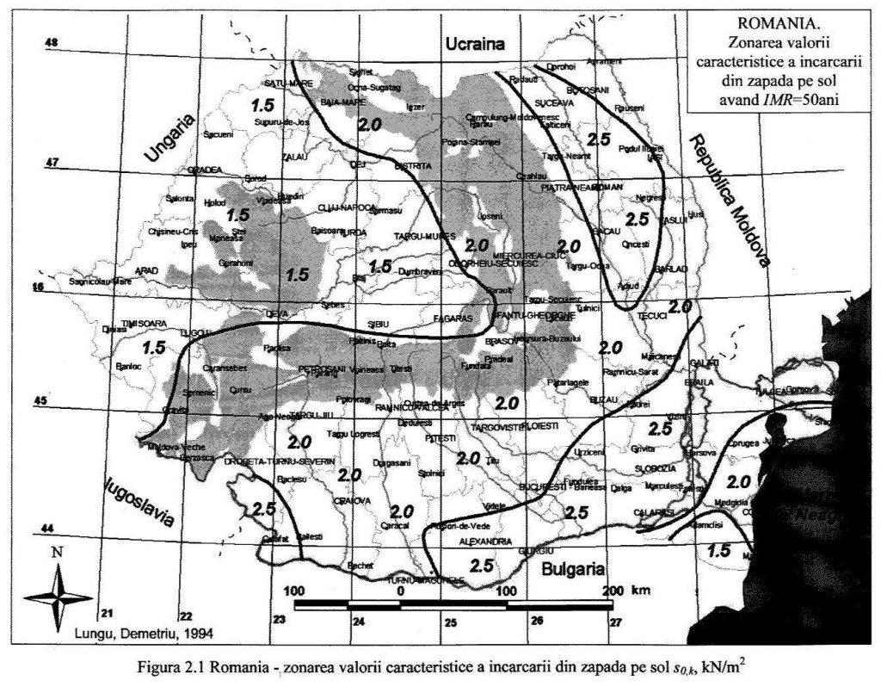

Obtinerea autorizatiei de constructie
March 24, 2010 by admin
Filed under: Articole
Aflati ce pasi trebuie sa urmati pentru a incepe construirea unei case, care sunt responsabilitatile dvs. in fiecare etapa si ce inseamna Autorizatie de Construire, Certificat de Urbanism, Proiect de Autorizare (D.T.A.C. sau P.A.C.) si Studiu Geotehnic.

Scurt ghid in procesul de autorizare a constructiei:www.blog.noiconstruim.ro/
1. Solicitati Certificatul de Urbanism (CU) de la primaria localitatii/ sectorului in care se afla terenul pe care vreti sa construiti. Certificatul de Urbanism este un act informativ, prin care Primaria va comunica conditiile pe care trebuie sa le indepliniti pentru a obtine autorizatia de construire: acte necesare, retrageri minime de la limitele de proprietate, avizele si acordurile ce trebuie obtinute etc.
Pentru a obtine Certificatul de Urbanism, trebuie sa aveti urmatoarele acte cf. legii: actul de proprietate, planurile cadastrale, cererea tip si dovada achitarii unei taxe. In mod normal si legal pentru a obtine acest document nu aveti nevoie de vreo documentatie speciala intocmita de proiectant, insa experientele noastre din ultima vreme demonstreaza ca din ce in ce mai multe Primarii solicita in plus, pe langa documentele necesare cf. legii, un memoriu tehnic de arhitectura, sau chiar planuri desenate. Pentru rezolvarea unor astfel de probleme, solutia cea mai rapida ar fi intocmirea de catre proiectant a documentatiilor solicitate suplimentar fata de actele prevazute in lege.
2. Comandati un studiu geotehnic pentru amplasamentul in care doriti sa construiti. Studiul geotehnic va analiza calitatea si caracteristicile terenului de fundare, oferind proiectantului informatiile necesare pentru calcularea si dimensionarea corecta a fundatiilor. In cazul constructiilor de importanta redusa din mediul rural (case maxim Parter + 1 Etaj), nu aveti obligativitatea legala de a avea un studiu geotehnic, dar, chiar si in acest caz, este recomandabil sa comandati studiul geotehnic, astfel incat proiectarea fundatiilor sa se bazeze pe acesta.
3. Realizarea proiectului de catre proiectantul pe care l-ati ales.
In prima faza, se va definitiva tema de proiectare. In urma exprimarii cerintelor dumneavoastra cu privire la functionalitatea, compartimentarea interioara si aspectul constructiei, echipa de proiectanti (arhitect+inginer de structura+ingineri de instalatii) va propune solutii pentru realizarea constructiei.
Dupa alegerea si aprobarea unei solutii definitive, se va elabora initial proiectul de autorizare pentru fiecare specialitate (arhitectura, structura de rezistenta si instalatii) care consta in planse desenate si documentatii scrise, asumate si semnate de catre proiectanti conform legislatiei in vigoare in Romania. Proiectul de autorizare, numit Documentatie tehnica pentru autorizarea executării lucrărilor de construcţii (D.T.A.C.) reprezinta o forma simplificata a proiectului tehnic (P.Th.); proiectul de autorizare contine documentatia scrisa si desenata necesara si suficienta pentru obtinerea autorizatiei de construire dar nu si pentru executia constructiei.
Dupa emiterea autorizatiei de construire, documentatia tehnica — D.T. se dezvolta in proiectul tehnic — P.Th. Proiectul tehnic si detaliile de executie (P.Th.+D.E.) reprezinta documentatia scrisa si desenata care se elaboreaza de catre cadre tehnice de specialitate (arhitect, inginer de rezistenta, ingineri de instalatii) si care contine toate informatiile necesare executiei unei constructii. Documentatiile tehnice vor fi in conformitate cu prevederile legale exprimate prin certificatul de urbanism, prin legile si normativele in vigoare si de caracteristicile specifice amplasamentului (caracteristici teren de fundare, incarcari cu zapada, vant, cutremure etc.).
4. Obtineti avizele si acordurile solicitate prin Certificatul de Urbanism. In mod uzual, prin CU, Primaria va solicita obtinerea avizului de Mediu si a avizelor si acordurilor furnizorilor de utilitati urbane prezente in zona (electricitate, alimentare cu apa si canalizare, gaze, salubritate etc.). Numarul si tipul avizelor si acordurilor solicitate va depinde de conditiile de amplasament si de natura constructiei.
4. Solicitati Autorizatia de construire, depunand la Primaria locala dosarul complet de autorizare (proiectul de autorizare, pe care l-ati primit de la echipa de proiectanti, avizele de la punctul 3 si actele de proprietate);
5. Dupa obtinerea autorizatiei, puteti incepe executia constructiei (respectand proiectul tehnic), fie cu o firma specializata, fie in regie proprie.
Obligatii legale in aceasta faza:
- anuntati Primaria si Inspectoratul de Stat in Constructii cu minim 5 zile inainte de inceperea lucrarilor;
- angajati un diriginte de santier autorizat, care sa reprezinte interesele dvs. in raport cu constructorul, sa urmareasca buna desfasurare a lucrarilor si respectarea proiectului;
- se intocmeste, prin grija dirigintelui de santier, Cartea tehnica a constructiei (cuprinde toate documentele privind constructia, emise in toate etapele realizarii ei – de la certificatul de urbanism pana la receptia finala a lucrarilor);
- se efectueaza receptia la terminarea lucrarilor in prezenta dvs., a dirigintelui de santier, a executantului, a proiectantului, si a reprezentantului Primariei.

Glosar:
Autorizatia de construire este actul prin care autoritatea publica locala (Biroul de Urbanism din cadrul Primariei) avizeaza proiectul propus (in confomitate cu cerintele prevazute in certificatul de urbanism) si certifica dreptul de incepere a lucrarii.
Dosarul prin care se solicita AC se intocmeste cf. Legii 50/1991 si va cuprinde:
1. cerere tip pentru emiterea AC;
2. certificatul de urbanism (in copie);
3. dovada titlului de proprietate asupra terenului (copie legalizata);
4. proiectul (documentatia tehnica) pentru autorizarea executarii lucrarilor de constructii – DTAC, inclusiv referatele de verificare, semnate si stampilate in original (2 exemplare);
5. avize si acorduri ce se obtin prin grija investitorului, daca sunt solicitate prin certificatul de urbanism, inclusiv acordul de Mediu;
6. dovada privind achitarea taxelor legale.
Termenul legal de eliberare a AC este de 30 de zile calendaristice de la data depunerii documentatiei complete, insa, adeseori, acest termen nu este respectat de catre emitent. In acest caz se aplica legea aprobarii tacite, prin care lipsa unui raspuns pozitiv sau negativ in temenul legal echivaleaza cu aprobarea autorizatiei solicitate.
Certificatul de urbanism este un act public eliberat la cerere de catre Primaria localitatii/sectorului in raza careia se afla terenul, prin care se fac cunoscute solicitantului informatii despre regimul juridic (situarea in intravilan sau in afara acestuia), economic (destinatia – locuire, comert, etc.) si tehnic (conditiile in care se pot face lucrari de constructii) al imobilului pentru care a fost solicitat.
C.U. nu permite construirea, ci informeaza cu privire la principalele caracteristici ale constructiilor ce se pot executa pe un teren (retrageri de la limitele proprietatii, alinieri, inaltime maxima, procent de ocupare a terenului, etc.) si enumera actele ce se vor depune pentru obtinerea autorizatiei de construire, inclusiv avizele si acordurile necesare (utilitati urbane, protectia mediului, aparare civila etc.).
Pentru emiterea certificatului de urbanism, solicitantul trebuie sa depuna la biroul de urbanism din cadrul Primariei un dosar cuprinzand (cf. Normelor metodologice din 12 oct. 2009 de aplicare a Legii 50/1991):
-cerere tip;
-planuri topografice/ cadastrale vizate de Oficiul de Cadastru. Planurile pot fi obtinute din documentatia cadastrala a terenului (daca dispuneti de ea) sau de la Oficiul de Cadastru teritorial; (2 exemplare)
-chitanta care atesta plata taxei de eliberare a CU; (copie)
In unele cazuri autoritatile pretind contrar prevederilor legale documente suplimentare cum ar fi: actul de proprietate, memoriu in care sa se specifice scopul solicitarii, plan de situatie cu constructia propusa, etc.
Cf. legii, CU se elibereaza solicitantului in termen de cel mult 30 de zile calendaristice de la data inregistrarii cererii.
Expertiza tehnica a constructiei este procesul prin care o constructie existenta este analizata de catre un expert atestat MLPTL. Aceasta este ceruta prin certificatul de urbanism în cazul în care solicitati modificari la o cladire existenta sau atunci cand construcþia propusa se va lipi de o construcþie existenta (ex. alipire la calcan).
Planuri de urbanism (PUD, PUZ) sunt documentatii de urbanism, care se realizeaza de catre specialisti atestati si se aproba de Consiliul local, prin care se modifica sau se completeaza regulile de urbanism existente (parametrii in care se poate construi) pentru un teren (PUD) sau o zona mai mare (PUZ). Certificatul de urbanism poate cere intocmirea unui PUD sau PUZ atunci cand se solicita o derogare de la normele urbanistice sau acestea nu ofera suficiente informatii.
Proiect tehnic si detaliile de executie (P.Th.+D.E.) este documentatia scrisa si desenata care se elaboreaza la solicitarea investitorului, pe baza de contract, de catre cadre tehnice de specialitate (arhitect, inginer de rezistenta, inginer de instalatii) si care contine toate informatiile necesare executiei unei constructii.
Proiectul de autorizare, numit Documentatie tehnica pentru autorizarea executării lucrărilor de construcţii (D.T.A.C.) se constituie din parti ale proiectului tehnic (P.Th.) necesare si suficiente pentru obtinerea autorizatiei de construire dar nu si pentru executia constructiei.
Va cuprinde:
1. Piese scrise: deviz general, memorii, la care se vor anexa studiul geotehnic, referate pentru verificarea proiectului, fise si documentatii tehnice pentru obtinerea avizelor;
2. Piese desenate – planuri generale si planse pe specialitati:
- arhitectura: planurile tuturor nivelurilor, acoperisului, fatade, sectiuni caracteristice;
- structura de rezistenta: fundatii si detalii de fundatii;
- instalatii: schemele coloanelor instalatiilor electrice, sanitare, termice.
Studiul geotehnic este o documentatie tehnica ce analizeaza stratificatia terenului, adancimea nivelului freatic, adancimea optima de fundare a constructiei, capacitatea portanta a solului, furnizand inginerului proiectant al structurii de rezistenta informatiile necesare pentru a dimensiona corect fundatia cladirii.
Verificarea proiectului se realizeaza de catre verificatori atestati MLPTL (acestia nu pot fi si autorii proiectului) pentru diferite specialitati (rezistenta, foc, siguranta in exploatare). In ceea ce priveste locuintele unifamiliale, doar referatul de verificare a rezistentei cladirii este necesar in vederea obtinerii autorizatiei de construire. Exceptie fac cladirile de importanta redusa (maxim S+P+1E) din mediul rural, pentru care nu este obligatorie verificarea proiectului

Expertiza tehnica
March 31, 2010 by admin
Filed under: Articole
Expertiza tehnica este procesul prin care o constructie este analizata de catre un expert tehnic MLPAT.
www.blog.noiconstruim.ro/
Raportul de expertiza tehnica este documentul elaborat de catre expert in care se prezinta analiza, concluziile si eventual solutii de interventie/remediere la cladirea care a facut obiectul expertizei sau a celor invecinate.
De obicei, expertiza tehnica se realizeaza cand este solicitata prin Certificatul de Urbanism, in diverse situatii in care se intervine prin modificari, renovari, consolidari, lucrari de constructie/demolare in vecinatate, alipiri, s.a.m.d., la o constructie existenta. Cele mai intalnite cazuri la care este necesara sunt:
1. Expertiza tehnica pentru alipirea la calcan – Se realizeaza atunci cand se construieste o casa alipita de o alta constructie deja existenta. Prin expertizare se cauta obtinerea unei solutii prin care cladirea existenta sa nu aiba de suferit in timpul lucrarilor de constructii sau dupa aceea, in exploatare, cel mai important aspect al acestui gen de expertiza fiind solutia de fundare in zona de adiacenta dintre cladiri. Uneori, sunt necesare lucrari de interventie la constructia existenta (subturnari, consolidari ale sarpantei*), iar aceasta presupune acordul notarial al proprietarului (sau a tuturor proprietarilor, daca sunt mai multi) acestei constructii.
*in cazul in care casa noua este mai inalta decat cea existenta, apare riscul aglomerarii de zapada pe acoperisul casei mai scunde. Aceasta conduce la incarcari mai mari la sarpanta casei existente, prin urmare, va fi necesara verificarea si eventual consolidarea structurii acoperisului casei de care ne lipim la calcan.
2. Expertiza tehnica pentru modificari interioare – Este necesara atunci cand se doreste o modificare a compartimentarii unei case sau unui apartament, prin desfiintarea sau construirea unor pereti, crearea, modificarea sau astuparea unor goluri de usi, etc.
In cazul in care interventiile afecteaza elemente ale structurii de rezistenta, este necesara o evaluare integrala a cladirii si concluzii clare asupra capacitatii de rezistenta inainte si dupa interventii. O analiza serioasa a cladirii poate necesita studierea proiectului initial, a proceselor verbale de lucrari, determinari de rezistente la elementele de constructie prin incercari nedistructive sau recoltare de probe, s.a.m.d., fiind foarte util (uneori cerut explicit de catre certificatul de urbanism) acordul proiectantului initial al cladirii.
Pentru interventiile care se realizeaza la peretii de compartimentare, munca expertului este in general simpla, fiind vorba doar de analiza conformarii casei si identificarea peretilor de rezistenta si a peretilor nestructurali. Concluzia raportului de expertiza va fi ca modificarile nu afecteaza structura casei si prin urmare se pot executa. Atentie, uneori, la cladirile vechi, pereti de zidarie de grosime mica, care desi conform normelor sunt de compartimentare, pot in realitate sa aiba un rol substantial in cadrul structurii de rezistenta; in acest caz expertul va ajunge la o procedura asemenatoare cu cea din paragraful anterior.
3. Expertiza tehnica pentru (extindere), renovare, consolidare si supraetajare - Acest tip de expertiza merita amintit pentru ca apare foarte des in situatia:
Casa veche situata in mediul urban, pe o parcela in care nu este posibila realizarea de constructii noi si nici demolarea constructiei existente si edificarea alteia pe aceiasi amprenta din cauza neincadrarii in prevederile de urbanism specifice zonei. In aceasta situatie, expertul si proiectantii sunt pusi in situatia de a “consolida cu orice pret” casa existenta pentru ajungerea la o solutie care sa permita autorizarea lucrarilor de constructii. Problema este ca, de multe ori, constructia existenta, veche de peste 50ani, cu fundatii superficiale (la 30cm adancime) si eventual din chirpici sau paianta este ”nerabdatoare” sa-si primeasca etajul si mansarda promise in Certificatul de Urbanism, iar expertul si inginerul de rezistenta incep jongleriile, prin care spun ca ar fi nevoie de o structura noua, dar si minunatii pereti vechi sunt de pastrat (or fi ei buni la ceva), rezultand un ghiveci de driblinguri, astfel incat sa se obtina Autorizatia de construire. Evident, in timpul constructiei se constata cu stupoare ca mandra structura de rezistenta din paianta a colapsat subit, iar extinderea sau supraetajarea devin o constructie nou- nouta. Toate acestea ar putea fi evitate prin decizia autoritatilor de a nu mai fi partase la tumbele si jongleriile proiectantilor care fac P+2 peste casa din paianta a bunicii beneficiarului, prin emiterea unor prevederi clare pentru astfel de situatii.

